Управление образования администрации города Соликамска Пермского края
Муниципальное автономное учреждение
«основная общеобразовательная школа №4»
ИНН 5919016863 КПП 591901001
618554, г. Соликамск Пермский край, ул. Калийная, 146, тел./5-13-83/5-32-70
E-mail: school4-solkam@yandex.ru
_____________________________________________________________________________________

Анализ качества деятельности по профилактике
детского дорожно-транспортного травматизма
в МАОУ «ООШ №4» в 2019-2020 учебном году

В 2019-2020 году в МАОУ «ООШ № 4» по профилактике дорожно-транспортного травматизма прошли следующие мероприятия:
- 1.1. По итогам 2019-2020 учебного года из числа ДТП с участием детей по городу 1 случай произошел с участием обучающейся нашей школы. 11.10.2019 г. водитель автомобиля допустил наезд на несовершеннолетнюю, которая переходила проезжую часть дороги по ходу движения ТС в неустановленном для перехода месте. Проведено ряд оперативных мероприятий по профилактике ДДТТ. С лекциями и беседами выступила перед детьми инспектор ГИБДД О.А. Тимофеева. (13.10.2019 г.). Ежедневные инструктажи по безопасности дорожного движения, пятиминутки просвещения для 1-2 классов, организованные участниками отряда ЮИД, изготовление и распространение печатных материалов, родительское собрание в классах, работа, направленная на снижения уровня ДДТ среди обучающихся.
1.2. 07.06.2020 г. обучающийся школы совершил административное правонарушение (ч.1 ст.12.7 КоАП РФ-управление транспортным средством водителем, не имеющим права управления транспортным средством). 10.06.2020 г. проведено онлайн-совещание педагогов 1-9 классов. Обсудили причины нарушений ПДД с участием несовершеннолетнего (присутствовало 34 педагога). 10.06.2020 г. классными руководителями на классных страницах в группах социальных сетей размещены памятки по безопасности дорожного движения. В период с 10.06.2020 г. по 19.06.2020 г. классными руководителями проведены онлайн – родительские собрания «Лето БезОпасности». С 11.06.2020 г. по настоящее время ведутся инструктажи среди обучающихся 1-6 классов с целью профилактики дорожно-транспортных происшествий, с обучающимися 7-9 классов беседы о недопущении езды на транспортных средствах, не имеющим права управления транспортным средством, об административной и уголовной ответственности несовершеннолетних. Актуализирована, соответственно сезону, информация уголка по профилактике ДТП и ПДД для пешеходов.
За аналогичный период 2018-2019 г. зарегистрировано 1 ДТП с участием обучающихся нашей школы.
- В течение года проведено ряд диагностик, анкетирование среди обучающихся и родителей с целью выявления уровня знаний по ПДД как у детей, так и у родителей. В результате анкетирования установлено, что наиболее опасным на дороге при передвижении обучающихся являются пешеходные переходы. Так же анализируя ситуацию по ДДТТ родителями рекомендовано усилить контрольно- профилактическую работу с водителями транспортных средств.
- В ходе реализации мероприятий по профилактике ПДД согласно плану, учитывая дистанционное обучение в период карантина, в период повышенной готовности проведены: классные часы и мероприятия на темы: «Мой безопасный путь из дома в школу и обратно», «Посвящение в пешеходы», «День памяти жертвам ДТП», «Соблюдение безопасности в автобусе», «Внимание, родители!», «Автомобиль. Дорога, пешеход», «Ребёнок-главный пассажир», «Внимание! Гололёд!», «Мой двухколёсный друг-велосипед». Классными руководителями и педагогами- организаторами проведено ряд мероприятий (согласно плану по профилактике детского - дорожного транспортного травматизма школы) с привлечением родителей, общественности. Учитывая интерес детей к данной проблеме, было предложено ряд конкурсов. Дети выполняли макеты улиц, с указанием велосипедных дорожек, тротуаров и т.д. Руководителем отряда ЮИД, А.Н. Никитиной, проведено анкетирование обучающихся, родителей. Учитывая интерес и внимание к данной проблеме, заинтересованность родителей в безопасности своих несовершеннолетних детей составлен проект плана на 2020 календарный год.
- Материально- техническая база школы находится в удовлетворительном состоянии. Для организации профилактической, практической работы участниками ЛТО в июне 2019 г. была нанесена дорожная разметка на пришкольной территории, членами отряда ЮИД сделаны переносные дорожные знаки. Обучающиеся 1-6 классов с интересом посещают мастер- классы отряда ЮИД на данной площадке, разбирают и оценивают дорожные ситуации. Школа имеет достаточно литературы, информационных материалов как на бумажном, так и электронном носителе. Имеется подборка видиозанятий, как для обучающихся, так и для родителей.
- Для родителей и детей было проведено ряд мероприятий, где инициаторами являлись родители, это собрания на темы: «Соблюдаю сам ПДД и учу ребёнка», «Если не я научу, то кто?», «Мы в ответе за безопасность своих детей» (использовались следующие формы работы: просмотр видеороликов; беседы; игра), экскурсии на тему: «Я- пешеход», «Сам соблюдаю и друга научу» (обучающиеся начальных классов, классные руководители). Совместная деятельность с родителями «Родительский патруль».

ОУ | Количество родительских патрулей | Количество выходов родительских патрулей | Количество выданных памяток
МАОУ  «ООШ №4» | 4 | 6 | 45

- Ежемесячное обновление и размещение информации в школьном уголке по ПДД и на сайте школы.
- Ребята из отряда ЮИД, под руководством руководителя А.Н. Никитиной, в формате дистанционного информирования подготовили и провели онлайн- конкурс рисунков для обучающихся 1-6 классов, для обучающихся 7-9 классов продумали вопросы анкеты для обучающихся и их родителей. Обратная связь позволила определить позицию подростков на дороге, их отношение к безопасности своей и близких. Ребятами из отряда ЮИД были оформлены флайера, памятки. Классные руководители данную информации. Разметили на страницах своих классов в социальных сетях. При опросе обучающихся в формате онлайн- бесед, выяснилось, что детям интересны онлайн- уроки по ПДД. Классным руководителям предоставлена подборка интернет- ресурсов для размещения в классных крупах. Обучающиеся и педагоги образовательного учреждения являются активными участниками муниципальных конкурсов, мероприятий. Среди победителей ежегодно есть представители нашей школы (Г.Н. Авдеева- учитель ИЗО, 3 место за участие в медиаконкурсе по безопасности дорожного движения «Правила дорожного движения – правила жизни», ребята из отряда ЮИД участники всех муниципальных конкурсов, по итогам прошлого года среди обучающихся нашей школы были победители олимпиады по правилам дорожного движения). В период дистанционного бучения, летних каникул обучающиеся и педагоги являются участниками онлайн- конкурсов, викторин.
- Школа тесно взаимодействует с ОГИБДД. Инспектор ГИБДД Н.А. Зайцева ежеквартально проводит лекции для обучающихся школы (18.09.2019 г., 23.12.2019 г., 19.02.2020 г.). О.А. Тимофеева, инспектор по пропаганде БДД ОГИБДД выступила с лекцией для обучающихся 2-3 классов 22.10.2019 г.

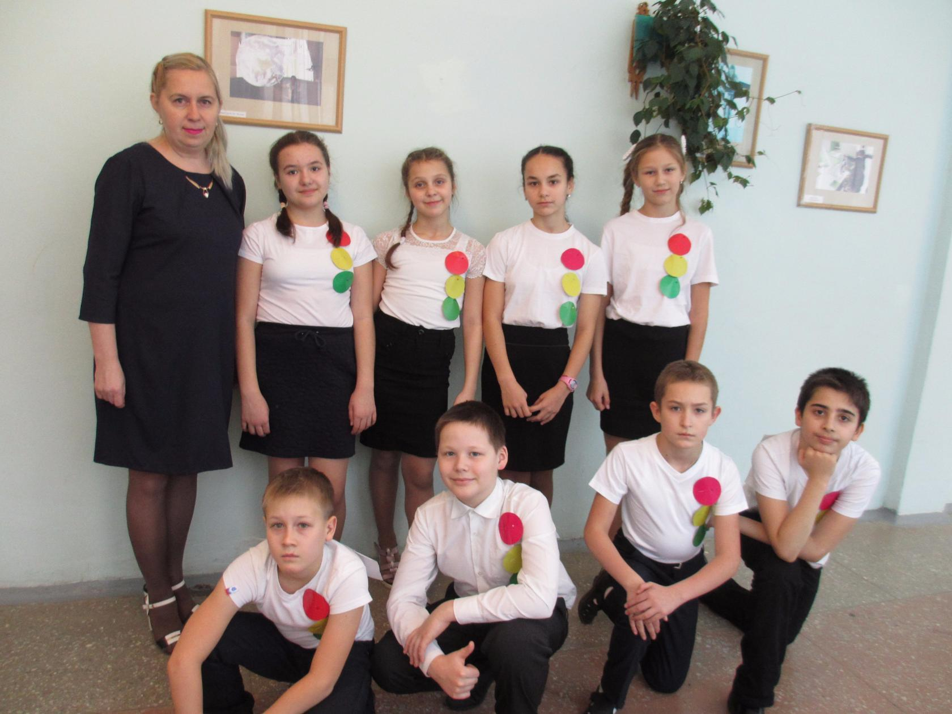
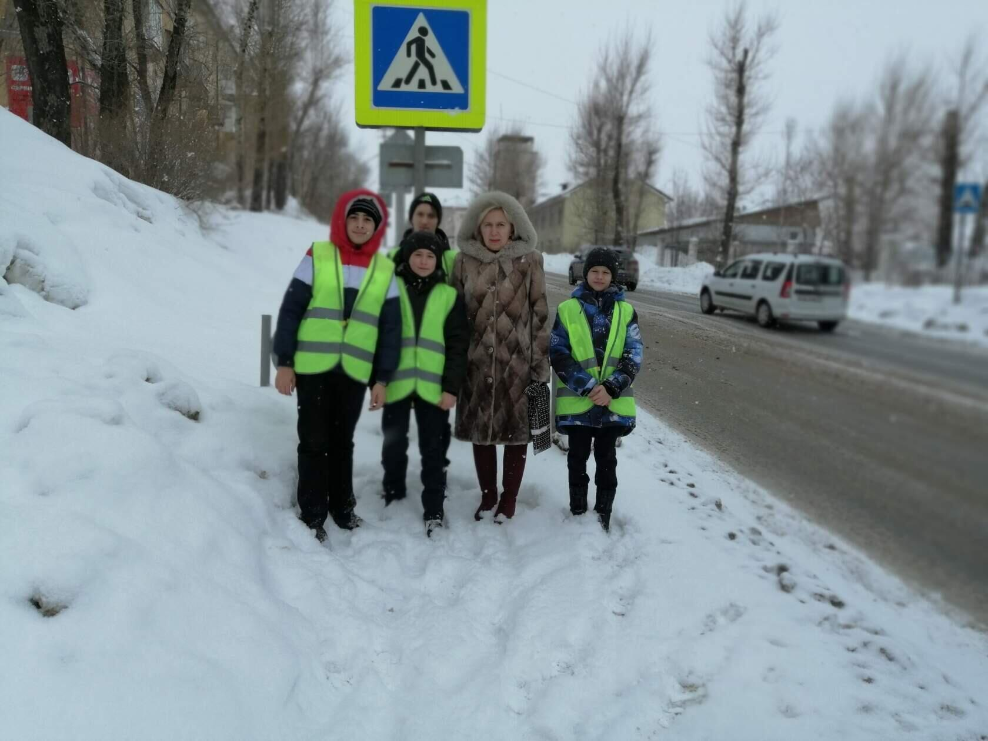

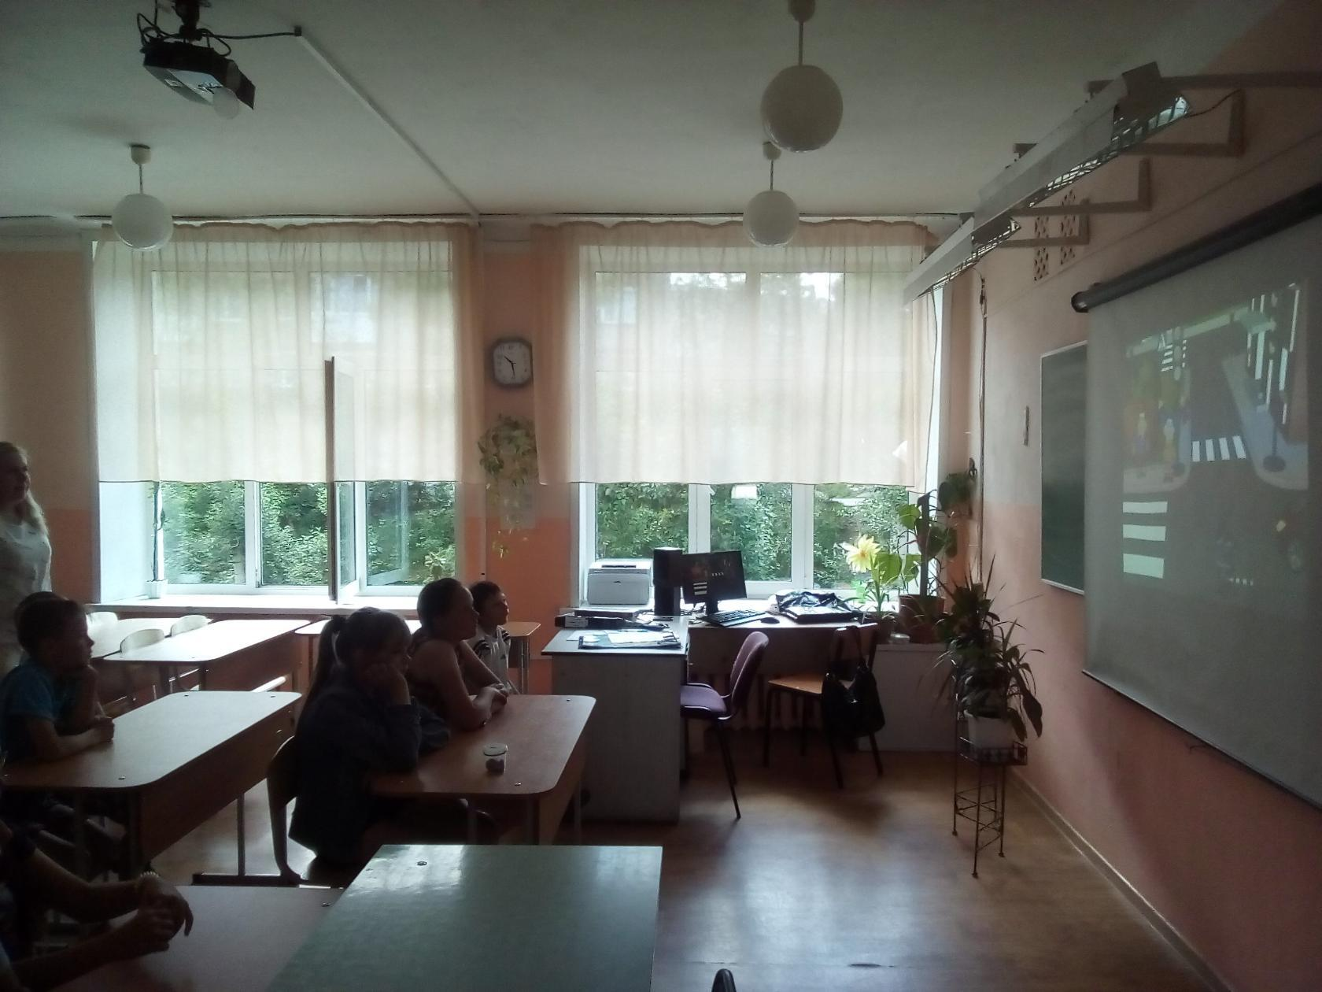

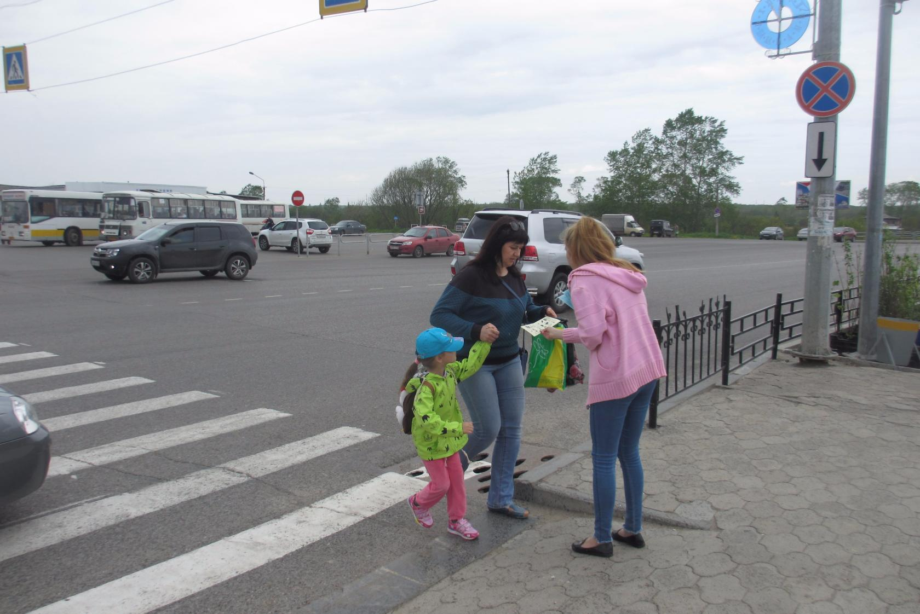
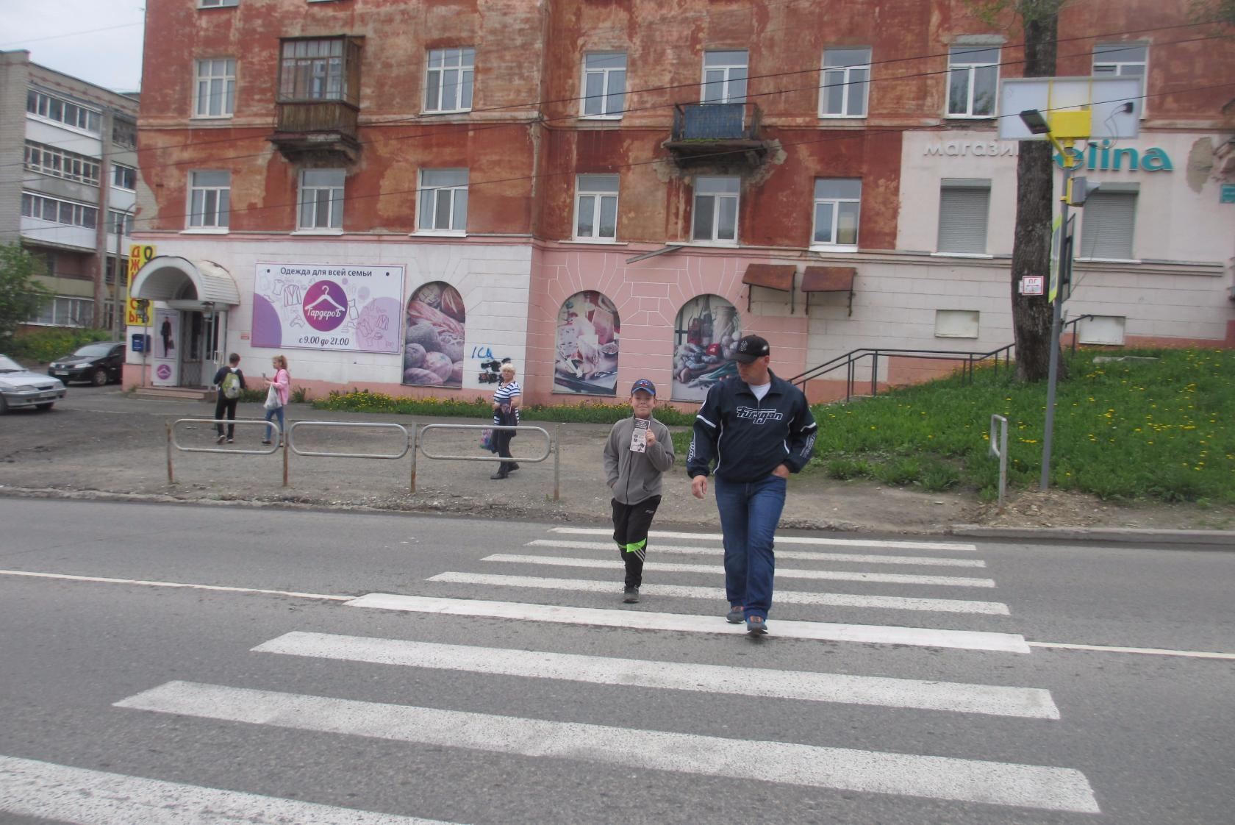
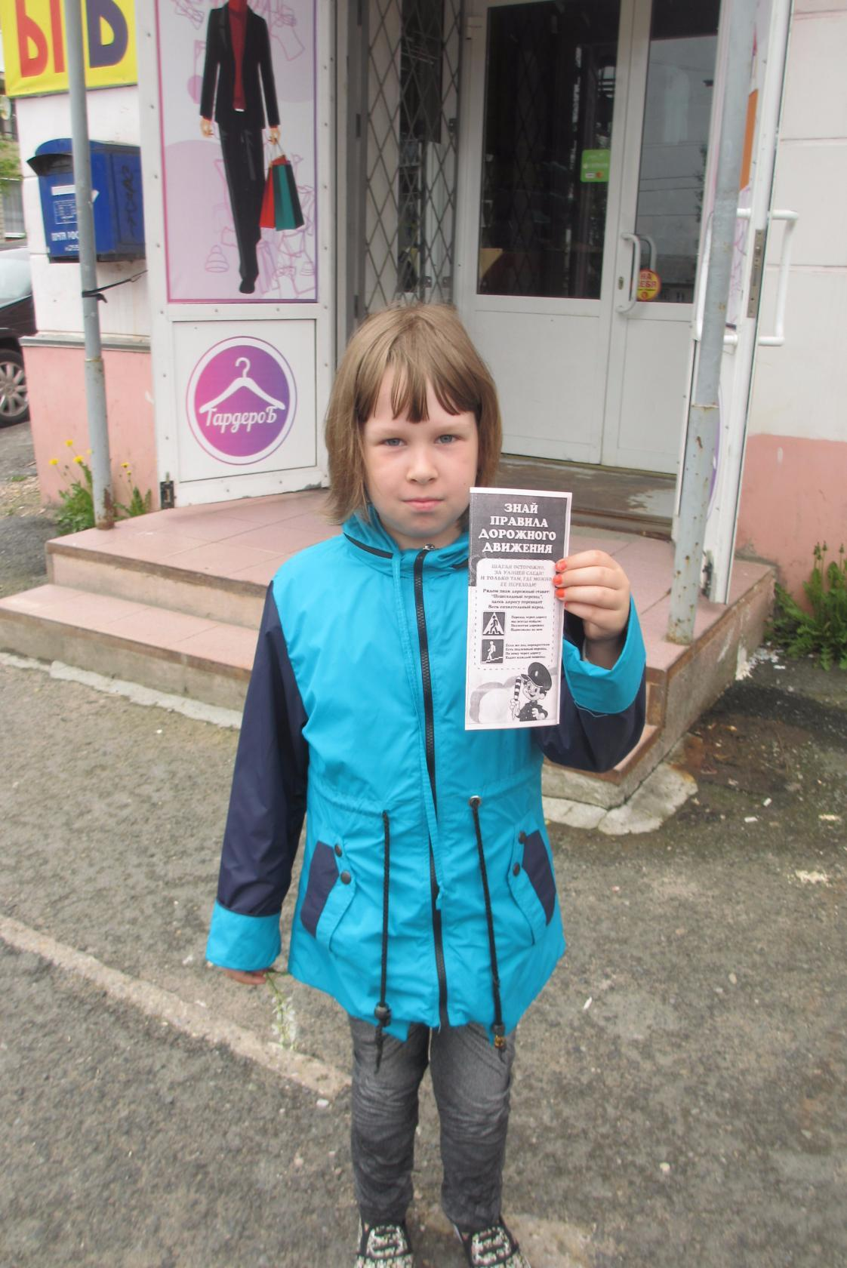

Считаем, необходимо продолжить работу по профилактике ДДТТ, используя современные и интересные формы работы. Использовать такие формы профилактической работы как интернет- ресурсы. Привлекать к деятельности родителей, инспекторов ГИБДД, использовать в своей работе современные формы работы по предупреждению ДДТТ. Мероприятия, организованные на базе школы, участие в муниципальных конкурсах, олимпиаде интересны детям, всегда стараются быть лучшими. Учитывая пожелания детей и родителей, актуальность проблемы, работу необходимо продолжить. Деятельность по профилактике ДДТТ в школе считать удовлетворительной.

23.06.2020 г.

Заместитель директора по ВР В.Н.Шаклеина

